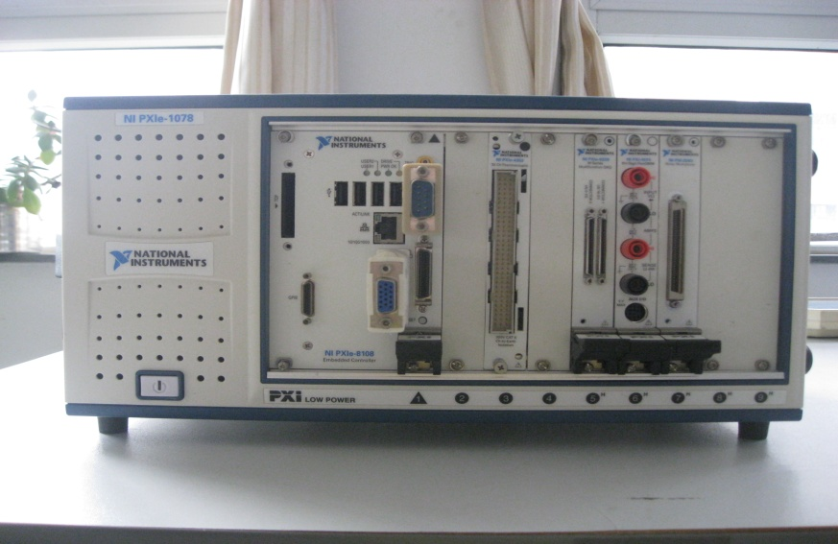

**室内环境参数采集仪操作说明及在注意事项**

采用NI数据采集平台，各参数模块采集各种传感器输出的模拟信号，通过TCP/IP协议传输到上位机，实时监测各种环境参数。该仪器可以通过自己编程来解决测量中的问题，可以实现许多强大的功能。

温度的采集

1、启动labview软件-从弹出的页面中点击查找范例-从弹出页面中再点击NI范例查找器-把未选定硬件点开，单击添加设备-从列表中找型号，再从刚才的NI范例查找器中选择刚添加的pxie-4353-，同时勾选仅显示硬件相关结果，通道参数，接的哪几个通道就选择哪几个通道；选定热电偶的类型，同时勾选enable autozer。

2、点击程序菜单中的“窗口”-点击显示前面板-在出现的程序框图中右键，选择查找文件I/O-找到写入测量文件然后点击一下就把它托出来然后在面板的合适位置处点击就把该文件框图放在那里了-从measurement 框图画一条线连接至刚才的文件框图-右键选择设置参数；选择仅一个通道，其它默认。

3、保存的时候一定要另存为，否则将改变仪器自带的通用模板。还有就是右键-显示项-图形工具选板-数字显示。

**注意事项：**

传感器的设置位置合理，连接紧密。